TAREA 1er GRADO

1. ESCRIBIR EN LETRAS

0…………………………… 6………………………..

1…………………………… 7………………………..

3…………………………… 8…………………………

4………………………….. 9………………………...

5………………………….. 10……………………….

2. ESCRIBIR LOSNOMBRES DE LAS SIGUIENTES FIGURAS

.

………………………………… …………………………………… ………………………………………

………………………………………………..

3. COMPLETAR EL CUADRO NUMÉRICO

|  |  |  |  |  |  |  |  |  |  |
| --- | --- | --- | --- | --- | --- | --- | --- | --- | --- |
| 0 |  |  |  |  |  |  |  |  | 9 |
|  |  |  |  |  |  |  |  |  | 19 |
|  |  |  |  |  |  |  |  |  | 29 |
|  |  |  |  |  |  |  |  |  | 39 |
|  |  |  |  |  |  |  |  |  | 39 |

4. DICTAR ESTOS NÚMEROS A LOS NIÑOS EN CUALQUIER ORDEN

12-34-15-22-10-26-9-19-25

……………………………………………………………………………………….

5. ESCRIBIR LAS PLANTAS DE LA PLANTA

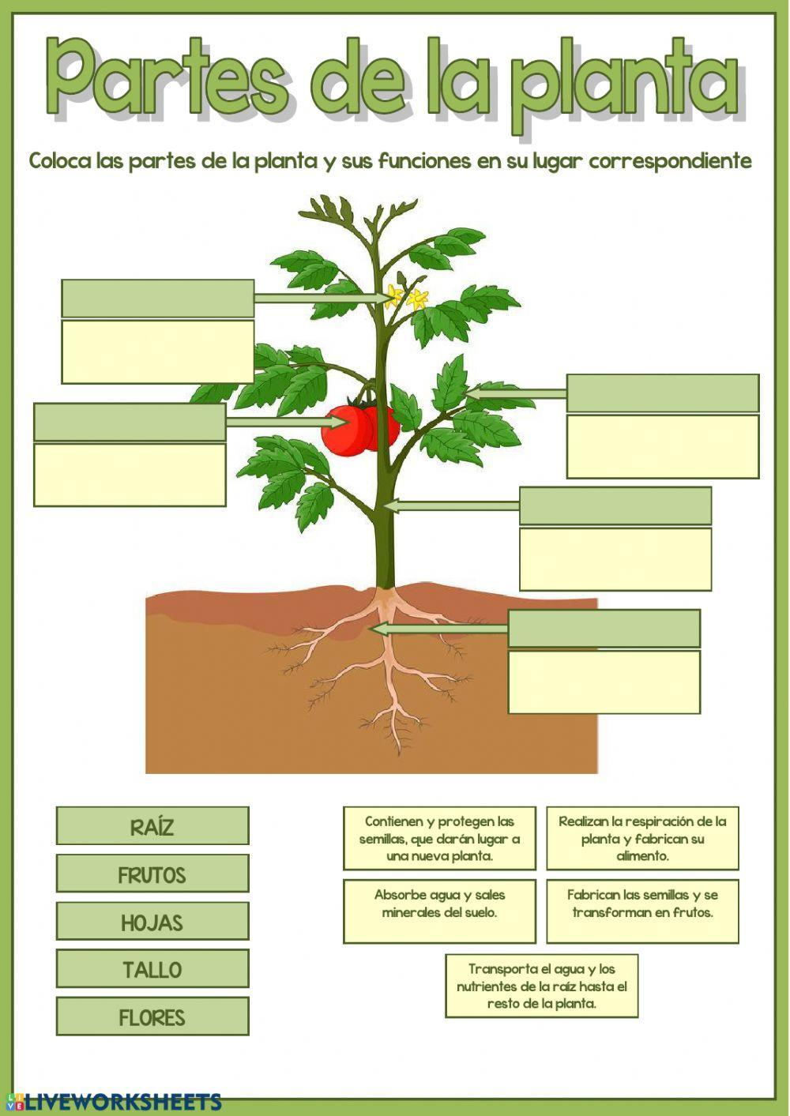

6. PEGAR IMÁGENES DE 2 SERES VIVOS Y DE 2 ELEMENTOS INERTES.

7. DIBUJAR UN ARBUSTO, UNA HIERBA Y UN ÁRBOL.